Ви | Международный союз электросвязи  Бюро стандартизации электросвязи
Женева, 4 августа 2021 года
Осн.:  Тел.:  Факс:  Эл. почта:  Веб-страница: | Дополнительный документ 1 к Коллективному письму 12/20 БСЭ  SG20/CB  +41 22 730 6301  +41 22 730 5853  tsbsg20@itu.int  https://www.itu.int/go/tsg20 | – Администрациям Государств – Членов Союза  − Членам Сектора МСЭ-Т  − Ассоциированным членам МСЭ-Т, участвующим в работе 20-й Исследовательской комиссии  − Академическим организациям − Членам МСЭ
Предмет: | Совместная ознакомительная сессия для новых участников ИК5 МСЭ-Т и ИК20 МСЭ-Т
Уважаемая госпожа,
уважаемый господин,
В дополнение к Коллективному письму 12/20 БСЭ от 6 июля 2021 года прошу ознакомиться с дополнительной информацией об изменении даты проведения ознакомительной сессии для новых участников.
– Сессия для новых участников будет организована совместно с 5-й Исследовательской комиссией МСЭ-Т и пройдет в виртуальном режиме 27 сентября 2021 года с 11 час. 00 мин. по 13 час. 00 мин. по женевскому времени. Дополнительная информация размещена по адресу: https://www.itu.int/en/ITU-T/studygroups/2017-2020/20/Pages/newcomers-session/202110.aspx.
Желаю вам плодотворных и приятных собраний.
С уважением,  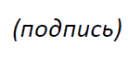  Чхе Суб Ли  Директор Бюро  стандартизации электросвязи | 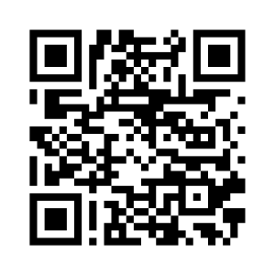
 | Последняя информация о собрании

